**КИЇВСЬКИЙ НАЦІОНАЛЬНИЙ УНІВЕРСИТЕТ**

**імені ТАРАСА ШЕВЧЕНКА**

**ФАКУЛЬТЕТ ІНФОРМАЦІЙНИХ ТЕХНОЛОГІЙ**

**Кафедра прикладних інформаційних систем**

**Звіт до лабораторної роботи №2**

**з курсу**

**«Пакети прикладних програм»**

*студента 3 курсу*

*групи ПП-32*

*спеціальності 122 «Комп'ютерні науки»*

*ОП «Прикладне програмування»*

Бойка Дмитра Валерійовича

*Викладач:*

к.ф.-м.н. Жихарєва Ю. І.

**Київ – 2023**

**Тема: М**етоду аналізу ієрархій

**Мета:** закріпити теоретичні знання та отримати практичні навички здійснення експертної оцінки пріоритетності альтернатив методом аналізу ієрархії Сааті.

**Завдання до лабораторної роботи**

1. Побудувати декомпозицію задачі ієрархії за обраною предметною областю (див. свій варіант).

2. Визначити піоритетність критеріїв.

3. Визначити пріоритетність альтернатив за кожним з критеріїв.

4. Визначити глобальний пріоритет альтернатив.

5. Оцінити рівень узгодженості думок експертів.

6. Зробити необхідні висновки.

Тато здійснює вибір місця роботи;варіанти: приватна фірма; державне підприємство; науково-дослідний інститут. Критерії: оклад; самостійність; професійний інтерес; необхідність перенавчання; близькість від будинку проживання; кар’єрний ріст, психологічний клімат.

**Хід роботи:**

Декомпозиція задачі

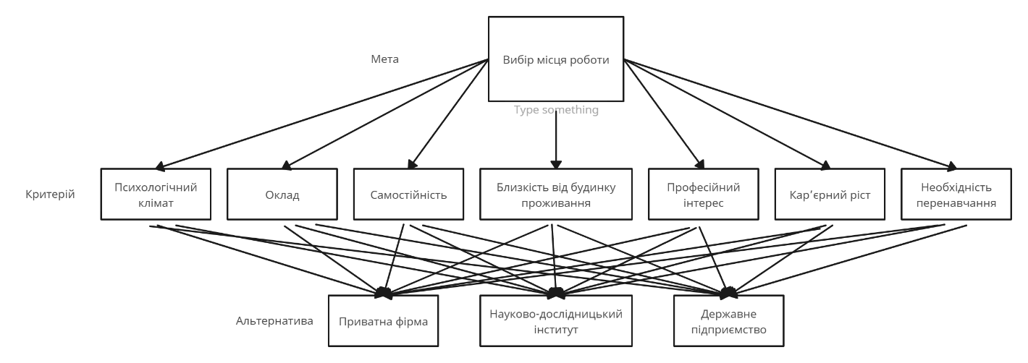

Визначення пріоритетності критеріїв

|  |  |  |  |  |  |  |  |
| --- | --- | --- | --- | --- | --- | --- | --- |
|  | E1 | E2 | E3 | E4 | E5 | E6 | E7 |
| Оклад | 1,00 | 3,00 | 4,00 | 2,00 | 4,00 | 6,00 | 7,00 |
| самостійність | 0,33 | 1,00 | 3,00 | 2,00 | 4,00 | 5,00 | 6,00 |
| професійний інтерес | 0,20 | 0,33 | 1,00 | 0,50 | 2,00 | 3,00 | 4,00 |
| необхідність перенавчання | 0,50 | 0,50 | 2,00 | 1,00 | 3,00 | 4,00 | 5,00 |
| близькість від будинку проживання | 0,25 | 0,25 | 0,50 | 0,33 | 1,00 | 2,00 | 3,00 |
| кар’єрний ріст | 0,17 | 0,20 | 0,25 | 0,50 | 0,33 | 1,00 | 2,00 |
| психологічний клімат | 0,14 | 0,17 | 0,25 | 0,50 | 0,25 | 0,33 | 1,00 |
| Сума | 2,59 | 5,45 | 11,00 | 6,83 | 14,58 | 21,33 | 28,00 |

Нормалізував матрицю

|  |  |  |  |  |  |
| --- | --- | --- | --- | --- | --- |
| **Нормалізована матриця** | | |  |  | **Середнє(вагові коеф.)** |
| 0,385675 | 0,550459 | 0,363636 | 0,292683 | 0,274286 | 0,373348 |
| 0,128558 | 0,183486 | 0,272727 | 0,292683 | 0,274286 | 0,230348 |
| 0,077135 | 0,061162 | 0,090909 | 0,073171 | 0,137143 | 0,087904 |
| 0,192837 | 0,091743 | 0,181818 | 0,146341 | 0,205714 | 0,163691 |
| 0,096419 | 0,045872 | 0,045455 | 0,04878 | 0,068571 | 0,061019 |
| 0,064279 | 0,036697 | 0,022727 | 0,073171 | 0,022857 | 0,043946 |
| 0,055096 | 0,030581 | 0,022727 | 0,073171 | 0,017143 | 0,039744 |

Склав матриці альтернатив за кожним з критеріїв та нормалізував їх

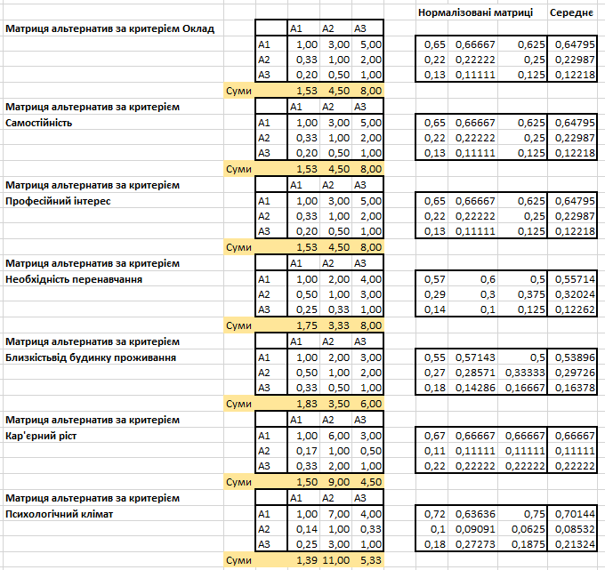



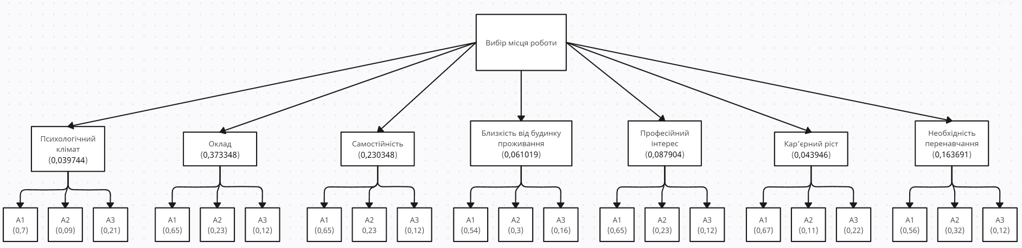

Функцією SUMPRODUCT вирахував найкраху альтернативу

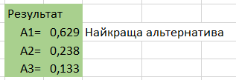

Написав код на мрві Python

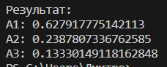

Результат збігається

**Висновок:** отримав практичні навички здійснення експертної оцінки пріоритетності альтернатив методом аналізу ієрархії Сааті.